Geekbrains

Разработчик/программист

Дипломный проект.
Создание WEB-приложения системы менеджмента технологических карт для производства методом литья под давлением.

Цигельницкий Илья Генриховича

Москва 2023

Дипломный проект. «Создание WEB-приложения системы менеджмента технологических карт для производства методом литья под давлением».

Содержание

Введение. 3
Функционал и конечный продукт. 6
Объекты. 7
Выбор стека. 8
Структура БД. 8
Интерфейсы
Порядок реализации
Что удалось
Что не удалось
Возможное развитие
Заключение
Список литературы. 9
Приложение 1. Пример технологической карты изделия. 10
Приложение 2. Пример чек-листа. 11
Приложение 3. Пример отчета об исполнении сменного задания. 12

Введение.

Технологический процесс.
Технология литья полимеров под давлением — технологический процесс переработки пластмасс, цветных металлов и других материалов путём впрыска их расплава под давлением в пресс-форму с последующим охлаждением¹.
Важным для понимания процесса является то, что конечное изделие определяется исключительно пресс-формой. Одна и та же пресс-форма может устанавливаться на разные термопластавтоматы (ТПА) и выбор последнего для производства определяется в основном наличием свободного времени для производства. Однако, на разных ТПА параметры технологического процесса могут отличаться.
Изделия одного и того же вида изготавливаются на одной и той же пресс-форме, но материалы для производства изделий одного и того же цвета могут отличаться, более того, возможны альтернативные рецептуры материалов. В обоих вышеуказанных случаях параметры технологического процесса также могут меняться.
Процесс запуска производства включает два этапа:
Установку пресс-формы на ТПА, в этом случае следует надежно закрепить пресс-форму, подключить ее к периферийным устройствам (охлаждение, горячий канал, выталкиватели, воздух и т. п.), настроить параметры движения ТПА,а также настроить параметры защиты формы ( комплекс мероприятий по защите пресс-формы от поломок в случае нештатного результата цикла литья).
Запуск производства изделия. На этом этапе настраиваются технологические параметры процесса, готовится сырье и подается в ТПА, контролируются и устраняются дефекты изделия и , собственно, изделие запускается в серию.
Таким образом, в производстве различных изделий присутствуют оба этапа, при производстве одного изделия в нескольких цветах — последний.
В процессе производства участвует наладчик, в зону ответственности которого входит установка пресс-формы и запуск технологического процесса, и литейщик, который осуществляет вспомогательные функции при запущенном процессе производства.
Готовая продукция принимается ОТК, однако контроль качества в процессе производства является необходимой частью производственного процесса.
Документирование процесса.
Для документирования технологических процессов литья существует ГОСТ^{2,} , который как и полагается любому документу 1985 года издания безнадежно устарел, поскольку количество изменяемых параметров процесса существенно выросло, да и сам процесс сильно поменялся.
На данном этапе организации разрабатывают собственные технические карты процесса (пример технологической карты в Приложении 1). Технологическая карта разрабатывается на каждый вид продукции, на каждую модификацию используемого сырья, на каждый тип используемого ТПА, и , кроме технологической информации содержит обязанности сотрудников по отношению к процессу производства, виды брака, процедуру сдачи по качеству, а также фото продукции.
Кроме того, для дополнительного контроля некоторые организации используют чек-листы для наладчика (пример в Приложении 2), однако, в таком чек-листе невозможно учесть все многообразие параметров и проверяются только самые общие технологические принципы.
Хранение и работа с данными.
В данный момент технологические карты хранятся либо на бумажных носителях, либо в виде многочисленных файлов в формате MS Office. В обоих случаях при запуске продукции наладчику передается технологическая карта в бумажном виде, поиск ее, при большом количестве, мягко говоря не быстр. В случае хранения в виде файлов MS Office, требуется принтер формата А3, так как при распечатывании в формат А4 документ становится нечитаемым.
Постановка задачи.
Обеспечить создание и быстрый поиск технологических карт.
Уменьшение количества хранимой информации (в технологических картах чсать информации повторяется, например, процедура приемки, типы брака или фото продукции при использовании разного сырья.)
Обеспечить передачу информации наладчику в электронном виде, при этом информация должна отображаться как на десктопе, так и на мобильном устройстве.
Обеспечить хранение и легкий ввод информации о всех изменениях в технологическом процессе.
Связать технологические карты с отчетом об исполнении сменного задания (Приложение 3).
Предполагаемый эффект от решения задачи.
На небольшом производстве, на котором предполагается тестировать приложение имеется:
- 4 ТПА;
- около 30 пресс-форм;
- от 8 до 32 цветовых вариаций;
- до 6 вариантов основного сырья;
- до 3 вариантов дополнительного сырья;
- до 30 единиц периферийного оборудования;
Таким образом количество необходимых технологических карт составляет:
4 * 30 *15 * 6 * 3 * 30 = 972000
При этом, по большая часть информации является повторяемой. На наш взгляд, оптимизация работы с информацией сильно облегчит задачу и такого рода решение имеет перспективу коммерческого использования в будущем.
Имеющийся опыт.
- Web- приложение для оптимизации работы отдела логистики. Стек — Python/Django + Bootstrap + Js + MySql. (https://github.com/tsibul/razvozki.git).
- Web- приложение для оптимизации бизнес процессов по производству брендированной продукции. Стек — Python/Django + Bootstrap + Js + MySql. (https://github.com/tsibul/Makety.git).
- Блок сбора маркетинговой информации к предыдущему приложению (используют одну и ту же БД).

Функционал и конечный продукт.

Разработать Web-приложение, которое будет размещено в локальной сети предприятия.

Наладчик вместе со сменным заданием получает в электронном виде:
- Технологическую карту
- Чек-лист

Доступ наладчика к приложению осуществляется как со стационарного компьютера (рабочее место наладчика) так и оперативно (у ТПА) с мобильного устройства. Таким образом интерфейс должен быть адаптирован под мобильные устройства.

Наладчик имеет возможность вносить актуальные данные процесса в приложение после запуска в серию (в перспективе считывать непосредственно с ТПА через его API).

Кроме того пользователем приложения является технолог, который создает технологические карты, а также фиксирует причины отклонения параметров реального производства от заданных в технологической карте.

Приложение должно работать с фото (фотографии изделий), а также с pdf файлами (схемы подключения пресс-форм).

В перспективе — фиксировать время с момента получения сменного задания до окончания каждого этапа работ и сигнализировать о превышении временных лимитов.

Объекты.

Для создания архитектуры приложения в первом приближении выделяются следующие объекты и их связи:
- ТПА;
- Прессформа (однозначно определяет изделие);
- Изделие;
- Цветовые группы (опционально);
- Цвета изделия;
- Рецептура;
- Виды рецептур (основная/альтернативная);
- Виды основного сырья;
- Виды дополнительного сырья;
- Виды брака;
- Обязанности наладчика;
- Обязанности литейщика;
- Виды периферийного оборудования;
- Периферийное оборудование;
- Пользователи;
- Текущие данные производственного процесса;
- Выпуск продукции/сменное задание;

Выбор стека.

MySql — для БД (поскольку уже есть опыт).
Python/Django — для Backend (Django для использования ORM);
FastAPI — «оторвать» Django от Frontend и обеспечить авторизацию;
Js + React — Frontend (планирую изучить в рамках GeekBrains).

Структура БД.

Список литературы.

- Википедия (https://ru.wikipedia.org/wiki/Литьё_под_давлением)
- ГОСТ 3.1401-85 «Формы и правила оформления документов на технологические процессы литья».

Приложение 1

Пример технологической карты изделия.
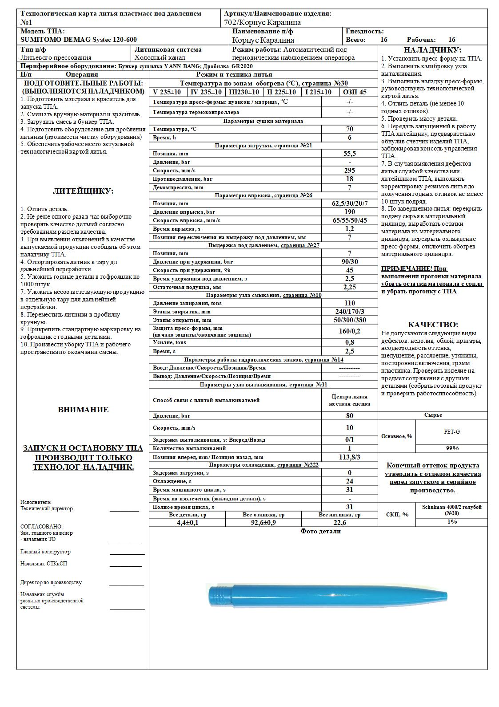

Приложение 2

Пример чек-листа.
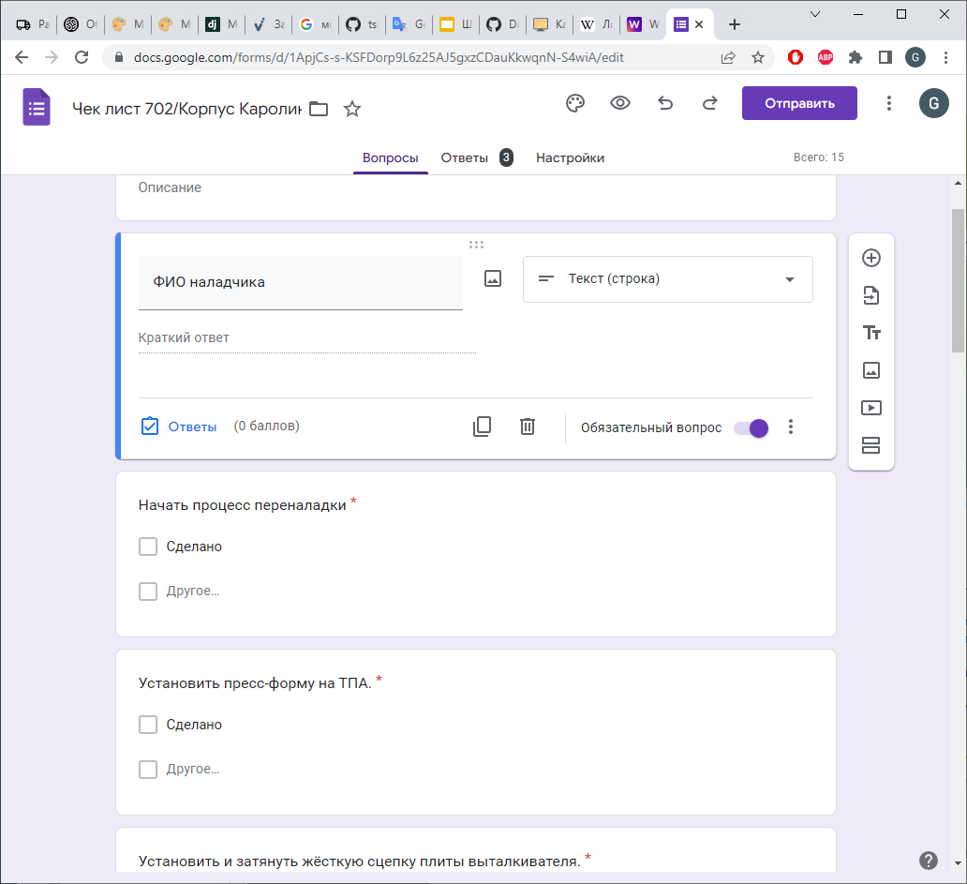

Приложение 3

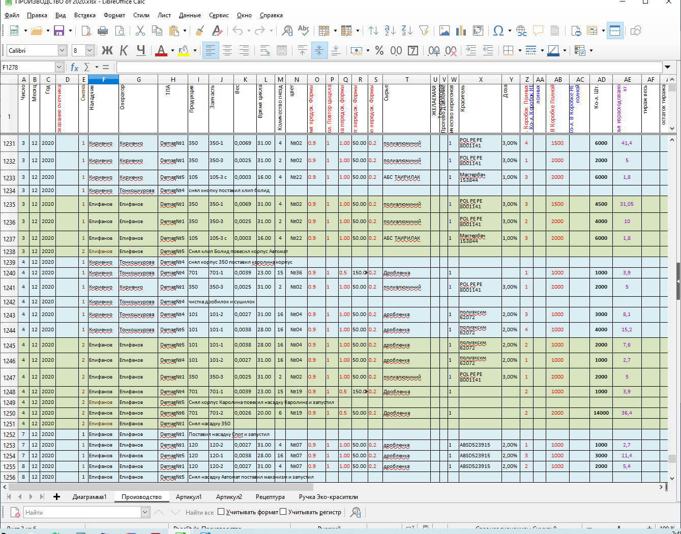
Пример отчета об исполнении сменного задания.

